学校学生资助工作获多项市级荣誉
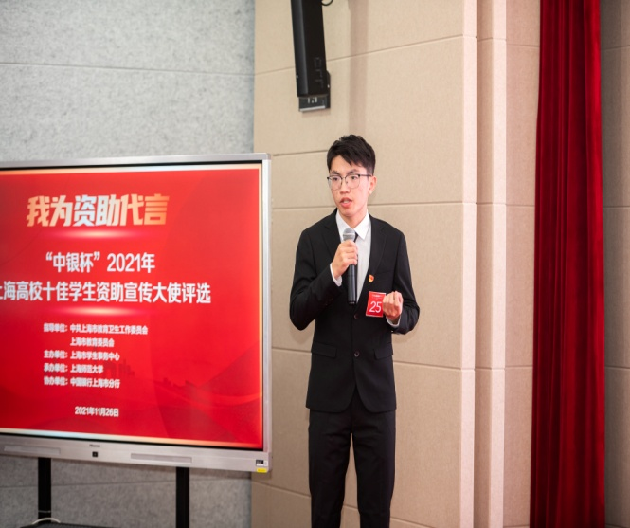
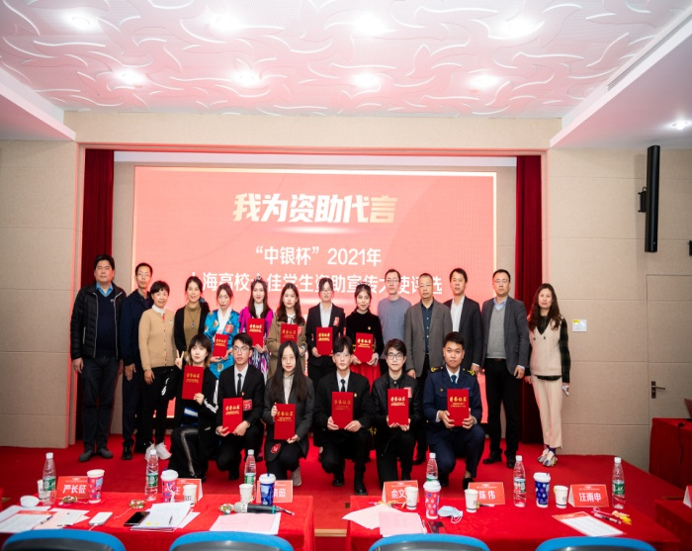
11月26日，我为资助代言“中银杯”2021年上海高校十佳学生资助宣传大使评选活动在上海市学生事务中心举办。本次活动由上海市教育委员会指导，上海市学生事务中心主办，来自全市29所高校的学生资助宣传大使参加本次评选。我校水产与生命学院学生李俊钚在评选中荣获二等奖，水产与生命学院党委副书记张宇峰、学生资助中心郑晓琼、王伟利获评优秀指导教师。

李俊钚作为学校资助宣传大使，结合自身经历面向新生开展资助政策宣讲，暑假期间联合清华大学知行川渝支教团在家乡重庆安富镇开展支教服务。三年来，支教活动辐射了辖区内的11个村，累计服务超过600名乡村学生，内容涵盖了绿色通道、生源地贷款、国家助学金等多个方面，取得了热烈的反响。他联合发起了弘毅励志奖学金，众筹3.1万元，用于鼓励5名品学兼优的贫困学子。在家访路上，他们风雨兼程，累计行程300公里，让学生资助入户、入脑、入心。李俊钚说，“自己淋过雨，所以想给别人撑把伞。”他从国家资助政策中获得了人生希望，如今他要将青春的力量，贡献到国家的乡村振兴战略中。他利用暑期时间，在家乡开展了稻虾综合种养的产业调研，了解养殖户子女受教育情况，让学生资助跟随他的脚步走进大山里的养殖户家庭，让养殖户家庭子女的求学梦想也能像他们的产品一样走出大山，在乡村振兴的道路上，走得更长、更宽、更久！
此外，在2021年上海市“感党恩 念党情-我的故事给党听”献礼建党100周年主题征文活动中，李俊钚同学征文《党啊，亲爱的妈妈》获得二等奖；海洋科学学院硕士研究生林丹丹同学征文《百年千秋伟业，二十年焕然一新》；海洋文化与法律学院董哲妮同学征文《青春担当，觉醒未来》获得三等奖。在上海市教育委员会开展的2020年度上海高校资助育人典型案例评审中，海洋科学学院辅导员任诗雨撰写的《以资助促发展，“发展型”资助育人模式思考与实践》入选典型案例。学校荣获“我为资助代言”中银杯2021年上海高校十佳学生资助宣传大使评选活动、2021年上海市“感党恩 念党情-我的故事给党听”献礼建党100周年主题征文活动优秀组织奖。同时，我校推荐的自创说唱节目《星火燎原》已入选《2021年上海市学生资助党课暨国家奖学金颁奖仪式》节目单，后续将在上音歌剧院展示海大学子的风采。
我校一贯重视学生资助工作，在实际工作中注重把“扶困”与“扶智”，“扶困”与“扶志”结合起来，建立了国家资助、学校奖助、社会捐助、学生自助“四位一体”的发展型资助体系，构建了物质帮助、道德浸润、能力拓展、精神激励有效融合的资助育人长效机制，实现无偿资助与有偿资助、显性资助与隐性资助的有机融合，形成了“解困—育人—成才—回馈”的良性循环，着力培养受助学生自立自强、诚实守信、知恩感恩、勇于担当的良好品质。学校将进一步完善学生资助体系，助力学生成长成才！

（撰稿、摄影：郑晓琼）

